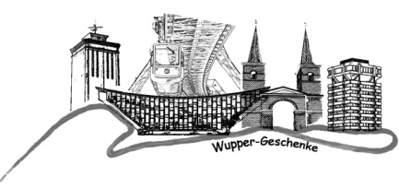
JSB-FOTO & MORE
Sabine Brauner
Birkenhöhe 6
42113 Wuppertal
Tel.: +49 202 724813
www.wupper-geschenke.de Email: JSBFoto@aol.com

Schwebebahn Poster DIN A1 4,90 €

Schwebebahnmagnete 2,00 €

Motiv 2 Motiv 3 Motiv 4 Motiv 5 Motiv 6
Motiv 7 Motiv 8 Motiv 9 Motiv 10

Schwebebahn Postkarte 0,90 €

Motiv 4 Motiv 5 Motiv 7 Motiv 8
Motiv 9 Motiv 10 Motiv 12 Motiv 13
Motiv 14 Motiv 15 Motiv 16 Motiv 17
Motiv 18

Schwebebahn Mousepad „Kaiserwagen“ 8,50 €

Schlüsselanhänger 7,95 €
Farbe des Gurtbandes___________________

Umhängetasche (groß) 59,00 € (klein) 49,00 €

Motiv:________________________ Farbe LKW Plane:

Federmäppchen 14,95 €

Motiv:________________________ Farbe LKW Plane:_________________

Rucksack - Turnbeutel 25,95 €

Motiv:________________________

Notizbücher 12,95 €

Motiv 1 Motiv 2 Motiv 3 Motiv 4 Motiv 5
Motiv 6 Motiv 7 Motiv 8 Motiv 9 Motiv 10

Lesezeichen 1,00 €

Geben Sie hier Ihren Gutschein-Code der Sparkassen-Treuewelt hier ein:

_________________________

Kundendaten (bitte in Druckbuchstaben ausfüllen)

Anrede: Frau Herr

Vorname, Nachname: ___________________________________________________

Straße, Hausnummer: ___________________________________________________

Plz, Wohnort: ___________________________________________________

ggf. abweichende Lieferadresse:

Straße, Hausnummer: ___________________________________________________

PLZ, Ort: ___________________________________________________

Telefon: ___________________________________________________

Email: ___________________________________________________

Ausgefüllten Bestellschein bitte per Email oder Post an uns versenden.

Alle angegebenen Preise verstehen sich als Stückpreise.

Zuzüglich zu den hier genannten Preisen kommen die jeweiligen Versandkosten. Diese sind, für den Versand innerhalb Deutschlands, auf unserer Homepage ausgezeichnet. Beim
Versand ins Ausland müssen die jeweiligen Versandkosten gesondert ermittelt werden.

Ihre hier angegebenen persönlichen Daten dienen nur der Abwicklung Ihrer Bestellung (Zustellung und Rückfragen). Ihre, für die Zustellung benötigten Daten, werden nur an den von uns beauftragten Zustelldienst, im Regelfall DHL, weitergegeben. Unsere vollständige Datenschutzerklärung finden Sie auf unserer Homepage: www.wupper-geschenke.de

